# Подключение Outlook к серверу Exchange

1. Установить сертификат безопасности PVC и настройки реестра. Для этого скачайте и распакуйте архив, расположенный по адресу <http://pvc.susu.ru/outlook.zip>. В появившейся папке **«Outlook»** дважды щёлкните по файлу **«_install.bat»**.



1. Запустите Outlook и перейдите в меню **«Файл» -> «Добавить учётную запись»**

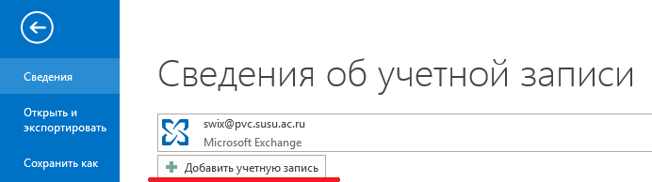

1. Заполните поля мастера создания учетных записей, указав имя, адрес электронной почты в домене susu.ru (например, [ivanovii@susu.ru](mailto:ivanovii@susu.ru)).

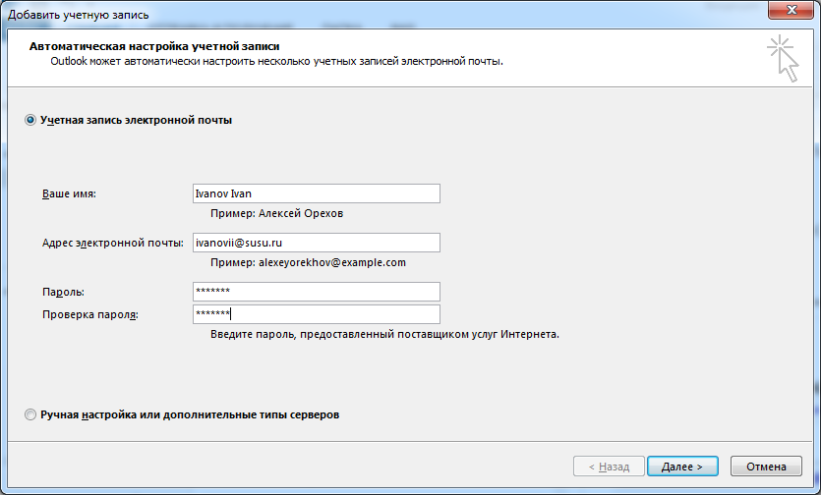

1. Мастер создания учетных записей проверит введенные данные и выдаст сообщение с запросом логина/пароля.

**Внимание: при любых запросах логина/пароля необходимо указывать логин в формате PVC\login и пароль от аккаунта в PVC.**

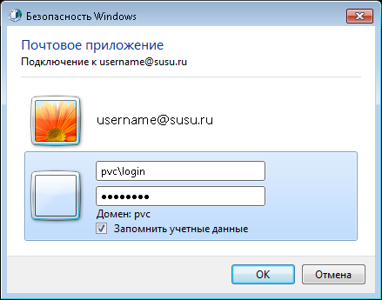

1. Outlook выполнит подключение к серверу Exchange и автоматически получит все необходимые настройки.

Если при создании учётной записи Outlook выдаст сообщение **«Учётная запись Exchange может быть создана только через модуль Почта в Панели управление»**, то выполните следующие действия:

1. Закройте Microsoft Outlook и перейдите в Панель управления.
2. В панели управления выберите пункт **«Почта (32 бита)»** или **«Почта»** (для MS Office x64)
3. В появившемся меню выберите пункт **«Учетные записи…»** и затем **«Создать…»**
4. Выполните пункт 3, 4, 5 из предыдущей инструкции.



# Русификация названий папок в Outlook

Следующая команда позволяет изменить названия папок в Outlook так, чтобы они соответствовали языку установленного Microsoft Office:

**outlook.exe /resetfoldernames**

Если система сообщит, что не может обнаружить outlook.exe, то необходимо указать выполнить команду с указанием полного пути до Office:

**C:\Program Files (x86)\Microsoft Office\Office15\outlook.exe /resetfoldernames**или  
**C:\Program Files\Microsoft Office\Office15\outlook.exe /resetfoldernames**

# Контакты технической поддержки

Для решения вопросов, связанных с подключением к серверу Exchange и его использованием, обращайтесь в Службу технической поддержки ПВК:

Козырев Вячеслав Иванович

Тел.: (351) 267-90-06, доб. 104

Email: kozyrevvi@susu.ru